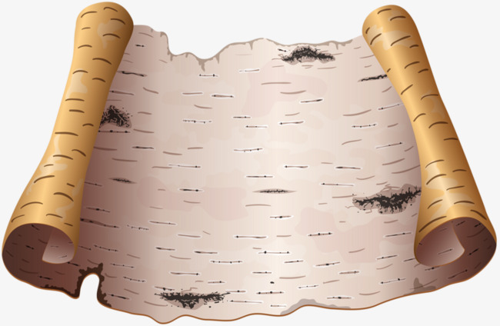

​не​трѫдносдѣлатьдатрѫднозадоумать

всѧкигрибъ​​въ​роукибероутъда​не​всѧкивъ​кѫзовъкладоутъ​